МИНОБРНАУКИ РОССИИ

Федеральное государственное бюджетное образовательное учреждение высшего образования

НИЖЕГОРОДСКИЙ ГОСУДАРСТВЕННЫЙ ТЕХНИЧЕСКИЙ
УНИВЕРСИТЕТ им. Р.Е.АЛЕКСЕЕВА

Институт радиоэлектроники и информационных технологий
Кафедра информатики и систем управления

Лабораторная работа № 1 «Реализация пошаговых блок-схем алгоритмов» (наименование темы проекта или работы)

ПОЯСНИТЕЛЬНАЯ ЗАПИСКА
к отчету по лабораторной работе
Информатика и компьютерные технологии
(наименование дисциплины)

РУКОВОДИТЕЛЬ:
________________ ______Савкин А.Е.__ _
(подпись) (фамилия, и.,о.)

СТУДЕНТ:
________________ ___Хорошев М.А.____
(подпись) (фамилия, и.,о.)

_____25ИСз-1_______
(шифр группы)

Работа защищена «___» ____________
С оценкой ________________________

Задание к выполнению лабораторной работы № 1
Реализация пошаговых блок-схем алгоритмов
Вариант 26.
Задание на лабораторную работу:
Дано слово (минимум 6 букв). Записать его в виде: номера букв в алфавите, через пробел.
Цель работы:
Научиться строить блок-схемы алгоритмов, реализовать их на языке программирования, выполнить задание по варианту.
Ход работы:
Блок-схема основного алгоритма:
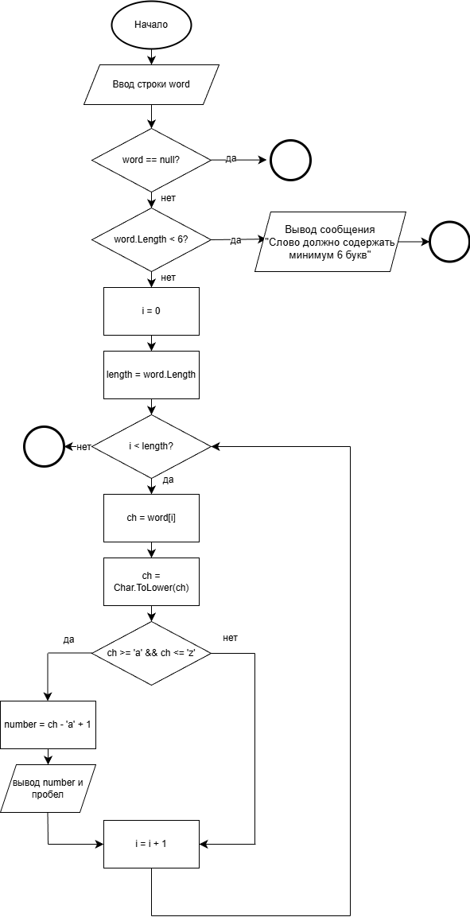
Алгоритм решения задачи:
- Вводим слово word.

- Проверяем: не равно ли слово null и то, что длина слова не меньше 6 символов
Если слово равно null — завершаем программу.
Иначе переходим к следующему шагу.

- Проверяем, что длина слова не меньше 6 символов
Если длина меньше 6 — выводим сообщение об ошибке и завершаем программу.
Иначе переходим к следующему шагу.

- Обнуляем переменные:
i = 0 (счётчик позиции)
length = word.Length (длина слова)

- Проверяем условие цикла: i < length

Если истина (i меньше длины слова):
Определяем текущий символ: ch = word[i]
Приводим символ к нижнему регистру: ch = Char.ToLower(ch)
Проверяем, является ли символ буквой английского алфавита:
ch >= 'a' && ch <= 'z'
Если истина:
Вычисляем номер буквы в алфавите:
number = ch - 'a' + 1
Выводим number и пробел
Если ложь:
Идем далее (ничего не меняется)
Увеличиваем счётчик: i = i + 1
Возвращаемся к проверке условия цикла.
Если ложь (i ≥ length): достигнут конец строки, выходим из цикла.
- Конец программы.

Текст программы:
using System;
class Program
{
static void Main()
{
// 1) Ввод слова
Console.Write("Введите слово (минимум 6 букв): ");
string word = Console.ReadLine();
// 2) Проверка на null
if (word == null)
{
return;
}
// Проверка длины слова
if (word.Length < 6)
{
Console.WriteLine("Слово должно содержать минимум 6 букв.");
return;
}
// 3) Инициализация переменных
int i = 0;
int length = word.Length;
Console.WriteLine("Номера букв в алфавите:");
// 4) Цикл обработки слова
while (i < length)
{
char ch = word[i];
ch = Char.ToLower(ch);
if (ch >= 'a' && ch <= 'z')
{
int number = ch - 'a' + 1;
Console.Write(number + " ");
}
i = i + 1;
}
}
}

- Ввод строки
Console.Write("Введите слово (минимум 6 букв): ");
string word = Console.ReadLine();
Console.Write() выводит текст без переноса строки.
Console.ReadLine() принимает ввод с клавиатуры и сохраняет его в переменную word типа string.
- Проверка на пустое значение
if (word == null)
{
return;
}
Если по какой-либо причине ввод отсутствует, и переменная содержит значение null, программа завершает выполнение.
Это предотвращает возможную ошибку при обращении к длине строки.
- Проверка длины слова
if (word.Length < 6)
Свойство Length возвращает количество символов в строке.
По условию задачи слово должно содержать не менее 6 букв.
Если длина меньше 6, выводится сообщение, и программа прекращает работу.

- Организация цикла обработки
while (i < length)

Цикл выполняется до тех пор, пока индекс i меньше общего количества символов.
Таким образом, перебираются все буквы слова по порядку — от первой до последней.
- Получение текущего символа
char ch = word[i];

Переменная ch хранит один символ строки. Обращение word[i] позволяет получить символ по его позиции. Индексация начинается с нуля.
Например, если слово "orange":
word[0] — 'o'
word[3] — 'n'
- Приведение символа к нижнему регистру
ch = Char.ToLower(ch);

Метод Char.ToLower() преобразует символ к нижнему регистру. Это нужно для того, чтобы программа корректно работала независимо от того, ввёл пользователь заглавные или строчные буквы.
- Проверка принадлежности к алфавиту
if (ch >= 'a' && ch <= 'z')
Здесь выполняется сравнение символа с диапазоном английских букв. Каждый символ имеет числовой код (Unicode). Если код находится между 'a' и 'z', значит символ является буквой латинского алфавита.
- Определение порядкового номера буквы
int number = ch - 'a' + 1;
Для вычисления позиции буквы используется разность кодов символов.
Например:
Если ch = 'd'
'd' имеет код 100
'a' имеет код 97
100 − 97 + 1 = 4
Следовательно, буква 'd' занимает 4-е место в алфавите.
- Вывод результата
Console.Write(number + " ");
Полученное число выводится на экран с пробелом после него. Таким образом, номера всех букв отображаются в одну строку, разделённые пробелами.
- Завершение цикла
После обработки текущего символа значение счётчика увеличивается:
i = i + 1;
Когда индекс становится равным длине строки, условие цикла становится ложным, и выполнение программы переходит к завершению.

Примеры выполнения программы с разными вводными:
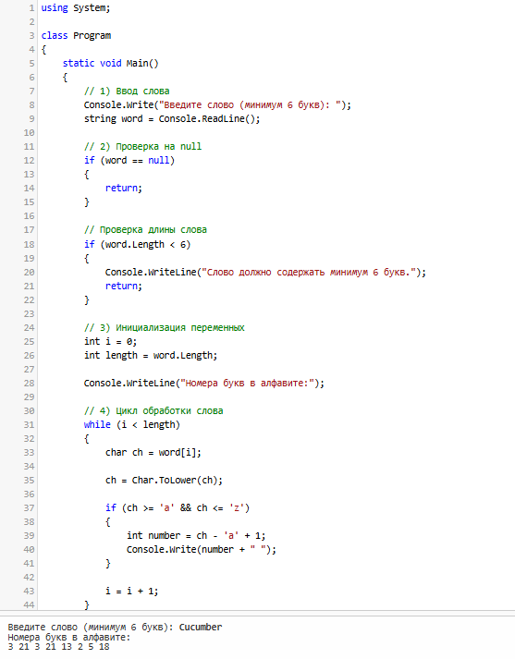

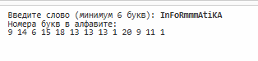
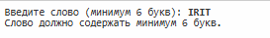
Программный код выполняется корректно.

Вывод:
Научились строить блок-схемы алгоритмов, реализовали их на языке программирования, выполнили задание по варианту.

